Il Gioco de gli scacco Carrera 1617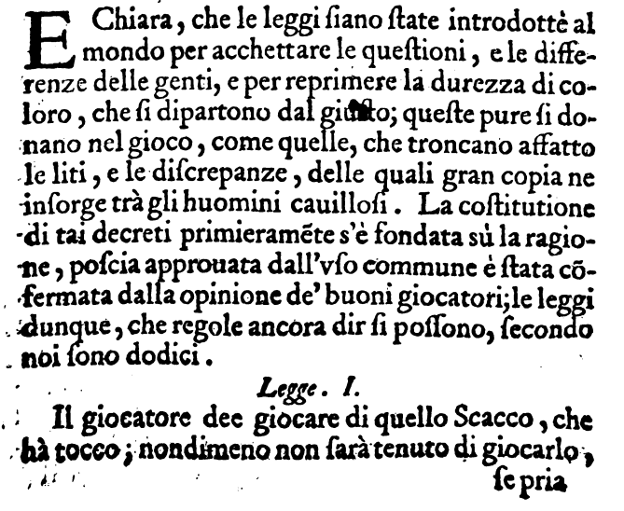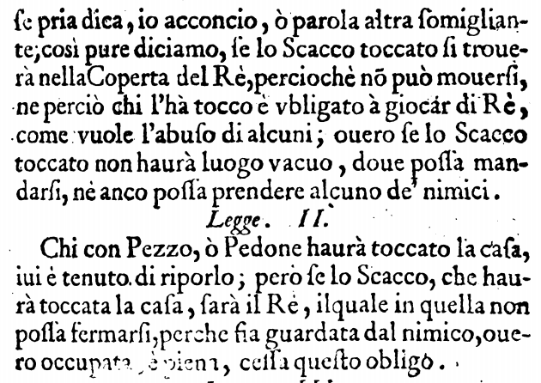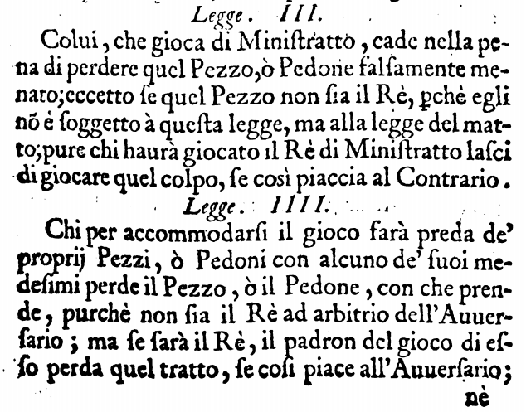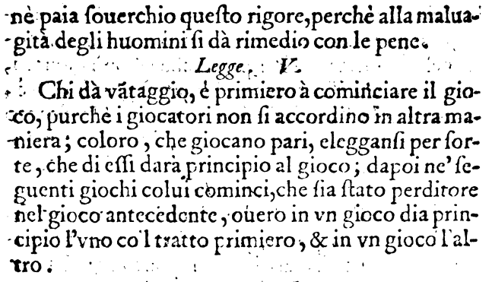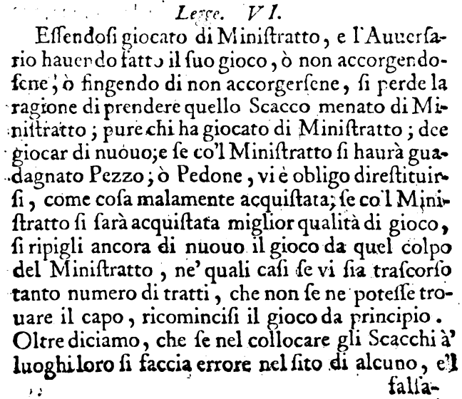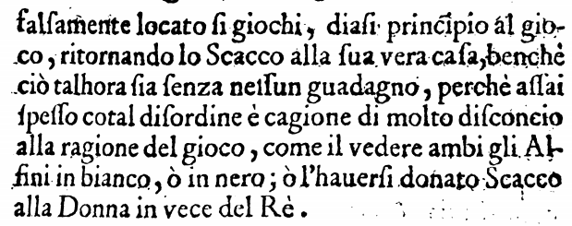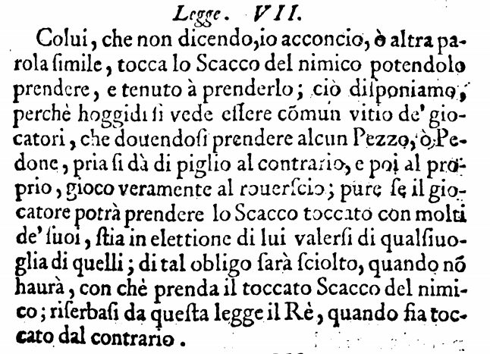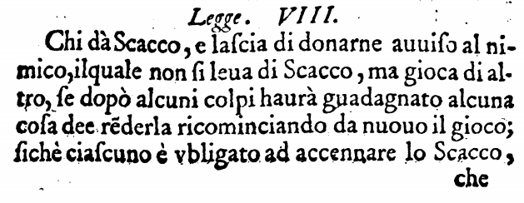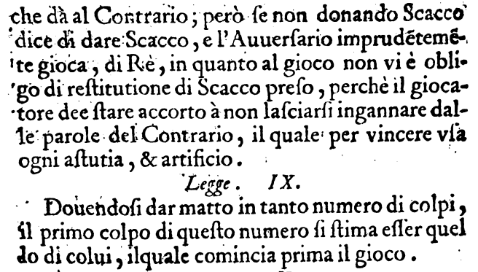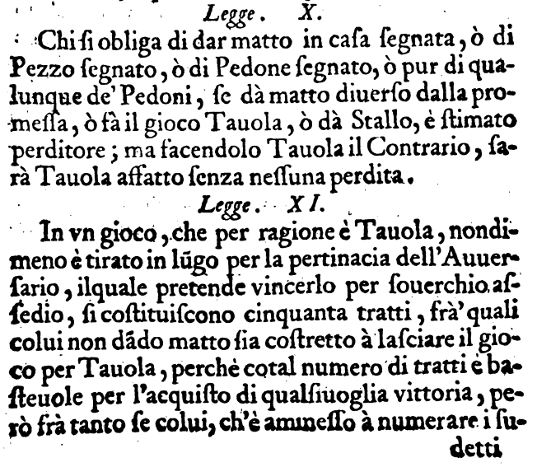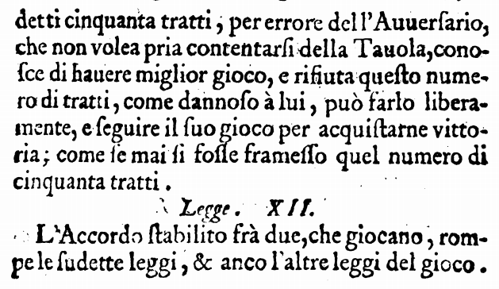
E Chiara, che le leggi siano state introdottè al Emondo per acchettare le questioni, e le differenze delle genti, e per reprimere la durezza di coloro, che si dipartono dal giusto queſte pure si donano nel gioco, come quelle, che troncano affatto le liti, e le discrepanze, delle quali gran copia ne insorge tràgli huomini cauillosi. La costitutione di tai decreti primieraméte s'è fondata su la ragione, poscia approuata dall'wvo commune è stata cofermata dalla opinione de'buoni giocatori; le leggi dunque, che regole ancora dir si possono, secondo noi sono dodici.
Legge. I. II giocatore dee giocare di quello Scacco, che hà tocco; nondimeno non sarà tenuto di giocarlo, se pria dica, io acconcio, ò parola altra somigliante; così pure diciamo, se lo Scacco toccato si trouera nella Coperta del Rè, perciochè nò può mouersi, ne perciò chi l'hà tocco è vbligato à giocar di Rè, come vuole l'abuſo di alcuni; ouero se lo Scacco toccato non haurà luogo vacuo, doue possa mandarsi, nè anco possa prendere alcuno de nimici.
Legge. II. Chi con Pezzo, ò Pedone haurà toccato la casa, iui è tenuto di riporlo; pero se lo Scacco, che haurà toccata la casa, ſarà il Re, ilquale in quella non possa fermarsi perche fia guardata dal nimico,ouero occupata è piena, cessa questo obligo.
Legge. III. Colui, che gioca di Ministratto, cade nella pena di perdere quel Pezzo, ò Pedone falsamente menato; eccetto se quel Pezzo non sia il Rè, pchè egli nó è soggetto a questa legge, ma alla legge del matto; pure chi haurà giocato il Rè di Ministratto lasci di giocare quel colpo, se così piaccia al Contrario.
Legge. IIII. Chi per accommodarsi il gioco farà preda de' proprij Pezzi, è Pedoni con alcuno de' suoi medesimi perde il Pezzo, ò il Pedone, con che prende, purchè non sia il Rè ad arbitrio dell'Auuersario; ma se sarà il Rè, il padron del gioco di esso perda quel tratto, Se coi piace all'Auuersario; nè paia souerchio questo rigore, perchè alla maluagità degli huomini si dà rimedio con le pene.
Legge. V. Chi dà vataggio, è primiero à cominciare il gioco, purchè i giocatori non si accordino in altra maniera; coloro, che giocano pari, eleggansi per sorte, che di essi darà principio al gioco; dapoi ne'ſeguenti giochi colui cominci,che sia stato perditore nel gioco antecedente, ouero in vn gioco dia principio l'uno co l tratto primiero, & in vn gioco l’altro.
Lecce. VI. Essendosi giocato di Ministratto, e l'Auuersario hauendo fatto il suo gioco, o non accorgendosene, ò fingendo di non accorgersene, si perde la ragione di prendere quello Scacco menato di Ministratto; pure chi ha giocato di Ministratto; dee giocar di nuouo; e se co’l Ministratto si haurà guadagnato Pezzo; ò Pedone, vi è obligo direstituirsi, come cosa malamente acquistata, se co’l Ministratto si sarà acquistata miglior qualità di gioco, si ripigli ancora di nuouo il gioco da quel colpo del Ministratto, ne'quali casi se vi sia trascorso tanto numero di tratti, che non se ne potesse trouare il capo, ricomincisi il gioco da principio. Oltre diciamo, che ſe nel collocare gli Scacchi à luoghi loro si faccia errore nel sito di alcuno, e’l falsamente locato si giochi, diasi principio al gioco, ritornando lo Scacco alla sua vera casa,benchè ciò talhora sia senza neſsun guadagno, perchè aſſai spesso cotal disordine è cagione di molto disconcio alla ragione del gioco, come il vedere ambi gli Alfini in bianco, ò in nero; ò l'hauersi donato Scacco alla Donna in vece del Rè.
Legge. VII. Colui, che non dicendo, io acconcio, ò altra parola simile, tocca lo Scacco del nimico potendolo prendere, e tenuto à prenderlo; ciò disponiamo, perchè hoggidi si vede essere comun vitio de'giocatori, che douendosi prendere alcun Pezzo, ò Pedone, pria si dà di piglio al contrario, e poi al proprio, gioco veramente al rouerscio; pure se il giocatore potrà prendere lo Scacco toccato con molti de' suoi, stia in elettione di lui valersi di qualſiuoglia di quelli; di tal obligo sarà sciolto, quando no haurà, con chè prenda il toccato Scacco del nimico; riserbasi da questa legge il Rè, quando fia toccato dal contrario.
Legge. VIII. Chi dà Scacco, e laſcia di donarne auuiſo al nimico, ilquale non si leua di Scacco, ma gioca di altro, se dopò alcuni colpi haurà guadagnato alcuna cosa dee réderla ricominciando da nuouo il gioco; sichè ciaſcuno è vbligato ad accennare lo Scacco, che dà al Contrario; però se non donando Scacco dice di dare Scacco, e l'Auuersario imprudeteméte gioca, di Rè, in quanto al gioco non vi è obligo di restitutione di Scacco preso, perchè il giocatore dee stare accorto à non lasciarsi ingannare dalle parole del Contrario, il quale per vincere vsa ogni astutia, & artificio.
Legge. IX. Douendosi dar matto in tanto numero di colpi, il primo colpo di questo numero si stima esser quel do di colui, ilquale comincia prima il gioco.
Legge. X. Chi si obliga di dar matto in casa segnata, ò di Pezzo segnato, ò di Pedone segnato, ò pur di qualunque de Pedoni, se dà matto diuerso dalla promessa, ò fà il gioco Tauola, ò dà Stallo, è stimato perditore; ma sacendolo Tauola il Contrario, sa ràTauola affatto senza nessuna perdita.
Legge. XI. In vn gioco, che per ragione è Tauola, nondimeno è tirato in lugo per la pertinacia dell'Auuersario, ilquale pretende vincerlo per souerchio assedio, si costituiscono cinquanta tratti, fra’ quali colui non dádo matto sia costretto à lasciare il gioco perTauola, perchè cotal numero di tratti è basteuole per l'acquiſto di qualsiuoglia vittoria, però frà tanto se colui, ch'è ammesso à numerare i sudetti cinquanta tratti, per errore del l'Auuerſario, che non volea pria contentarsi della Tauola,conosce di hauere miglior gioco, e risiuta questo numero di tratti, come dannoso à lui, può farlo liberamente, e seguire il suo gioco per acquistarne vittoria; come se mai si fosle framesso quel numero di cinquanta tratti.
Legge. XII. L'Accordo stabilito frà due, che giocano, rompe le sudette leggi, & anco l'altre leggi del gioco.

